**Технічне завдання**

**на виконання монтажних робіт електромережі та структурованої кабельної мережі (СКМ) аптеки СП «Оптіма-Фарм, ЛТД»**

* 1. **Вид заявки:** виконання монтажних робіт електромережі та структурованої кабельної мережі (СКМ).
  2. **Місце розташування об’єкту:** м. Дніпро, просп. Олександра Поля, 12.
  3. **Термін виконання робіт:** не більше 20 календарних днів від дати проведення авансового платежу.
  4. **Контакти для зворотнього зв’язку з технічних питань:**

Дмитренко Олександр, тел. 063-645-81-76, 067-698-19-01;

e-mail: [ADmitrenko@optimapharm.ua](mailto:ADmitrenko@optimapharm.ua).

Контактна особа для організації перегляду об'єкта:

Фоменко Руслан, тел. 067-504-48-24;

e-mail: RFomenko@optimapharm.ua.

* 1. **Технічні вимоги:**

Монтаж електромережі та інтернет-мережі виконати згідно зі схемою:

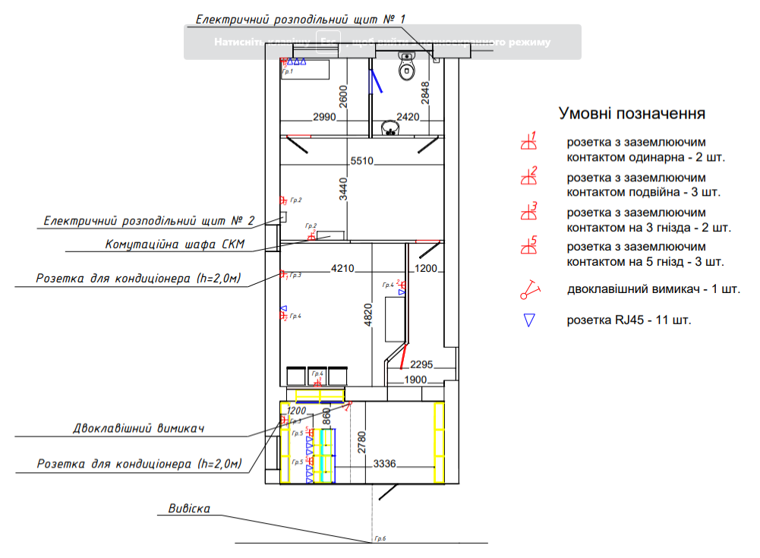

5.1 Вимоги до електромережі

Технологія прокладання кабеля повинна забезпечити збереження естетичного вигляду приміщень після виконання монтажних робіт. Прокладку мереж для розеток виконувати кабелем марки ВВГнгд 3х2,5, для підключення вивісок – ВВГнгд 3х1,5. Монтаж кабеля від електричних розподільних щитів по стінам та стелі виконувати в пластикових кабель-каналах. Розміщення кабель-каналів – горизонтально на мінімальній висоті від підлоги та вертикально в місцях розташування розеток, обов’язково попередньо узгоджується із замовником. Для прокладки кабеля по підлозі до касових апаратів використовувати підлоговий алюмінієвий короб.

Розетки повинні бути зовнішнього монтажу, з заземлюючим контактом, білого кольору. Розетки встановити на висоті +0,3 м від рівня підлоги, окрім розеток для кондиціонерів (+2,0 м) та розетки в санвузлі (+0,8 м). Розетки заземлити через РЕ-провід живильного кабеля. Двоклавішний вимикач встановити на висоті +0,8 м від рівня підлоги. Від двоклавішного вимикача по стелі вивести кабелі до торця навісу навпроти вхідних дверей для підключення 2-х вивісок, передбачити запас кабеля 1 м.

Групи 1,2 підключити до електричного розподільного щита № 1, групи 3,4,5,6 – до електричного розподільного щита № 2. Для з’єднання електричних точок (розеток, вимикачів) в одну групу використовувати розподільчі коробки.

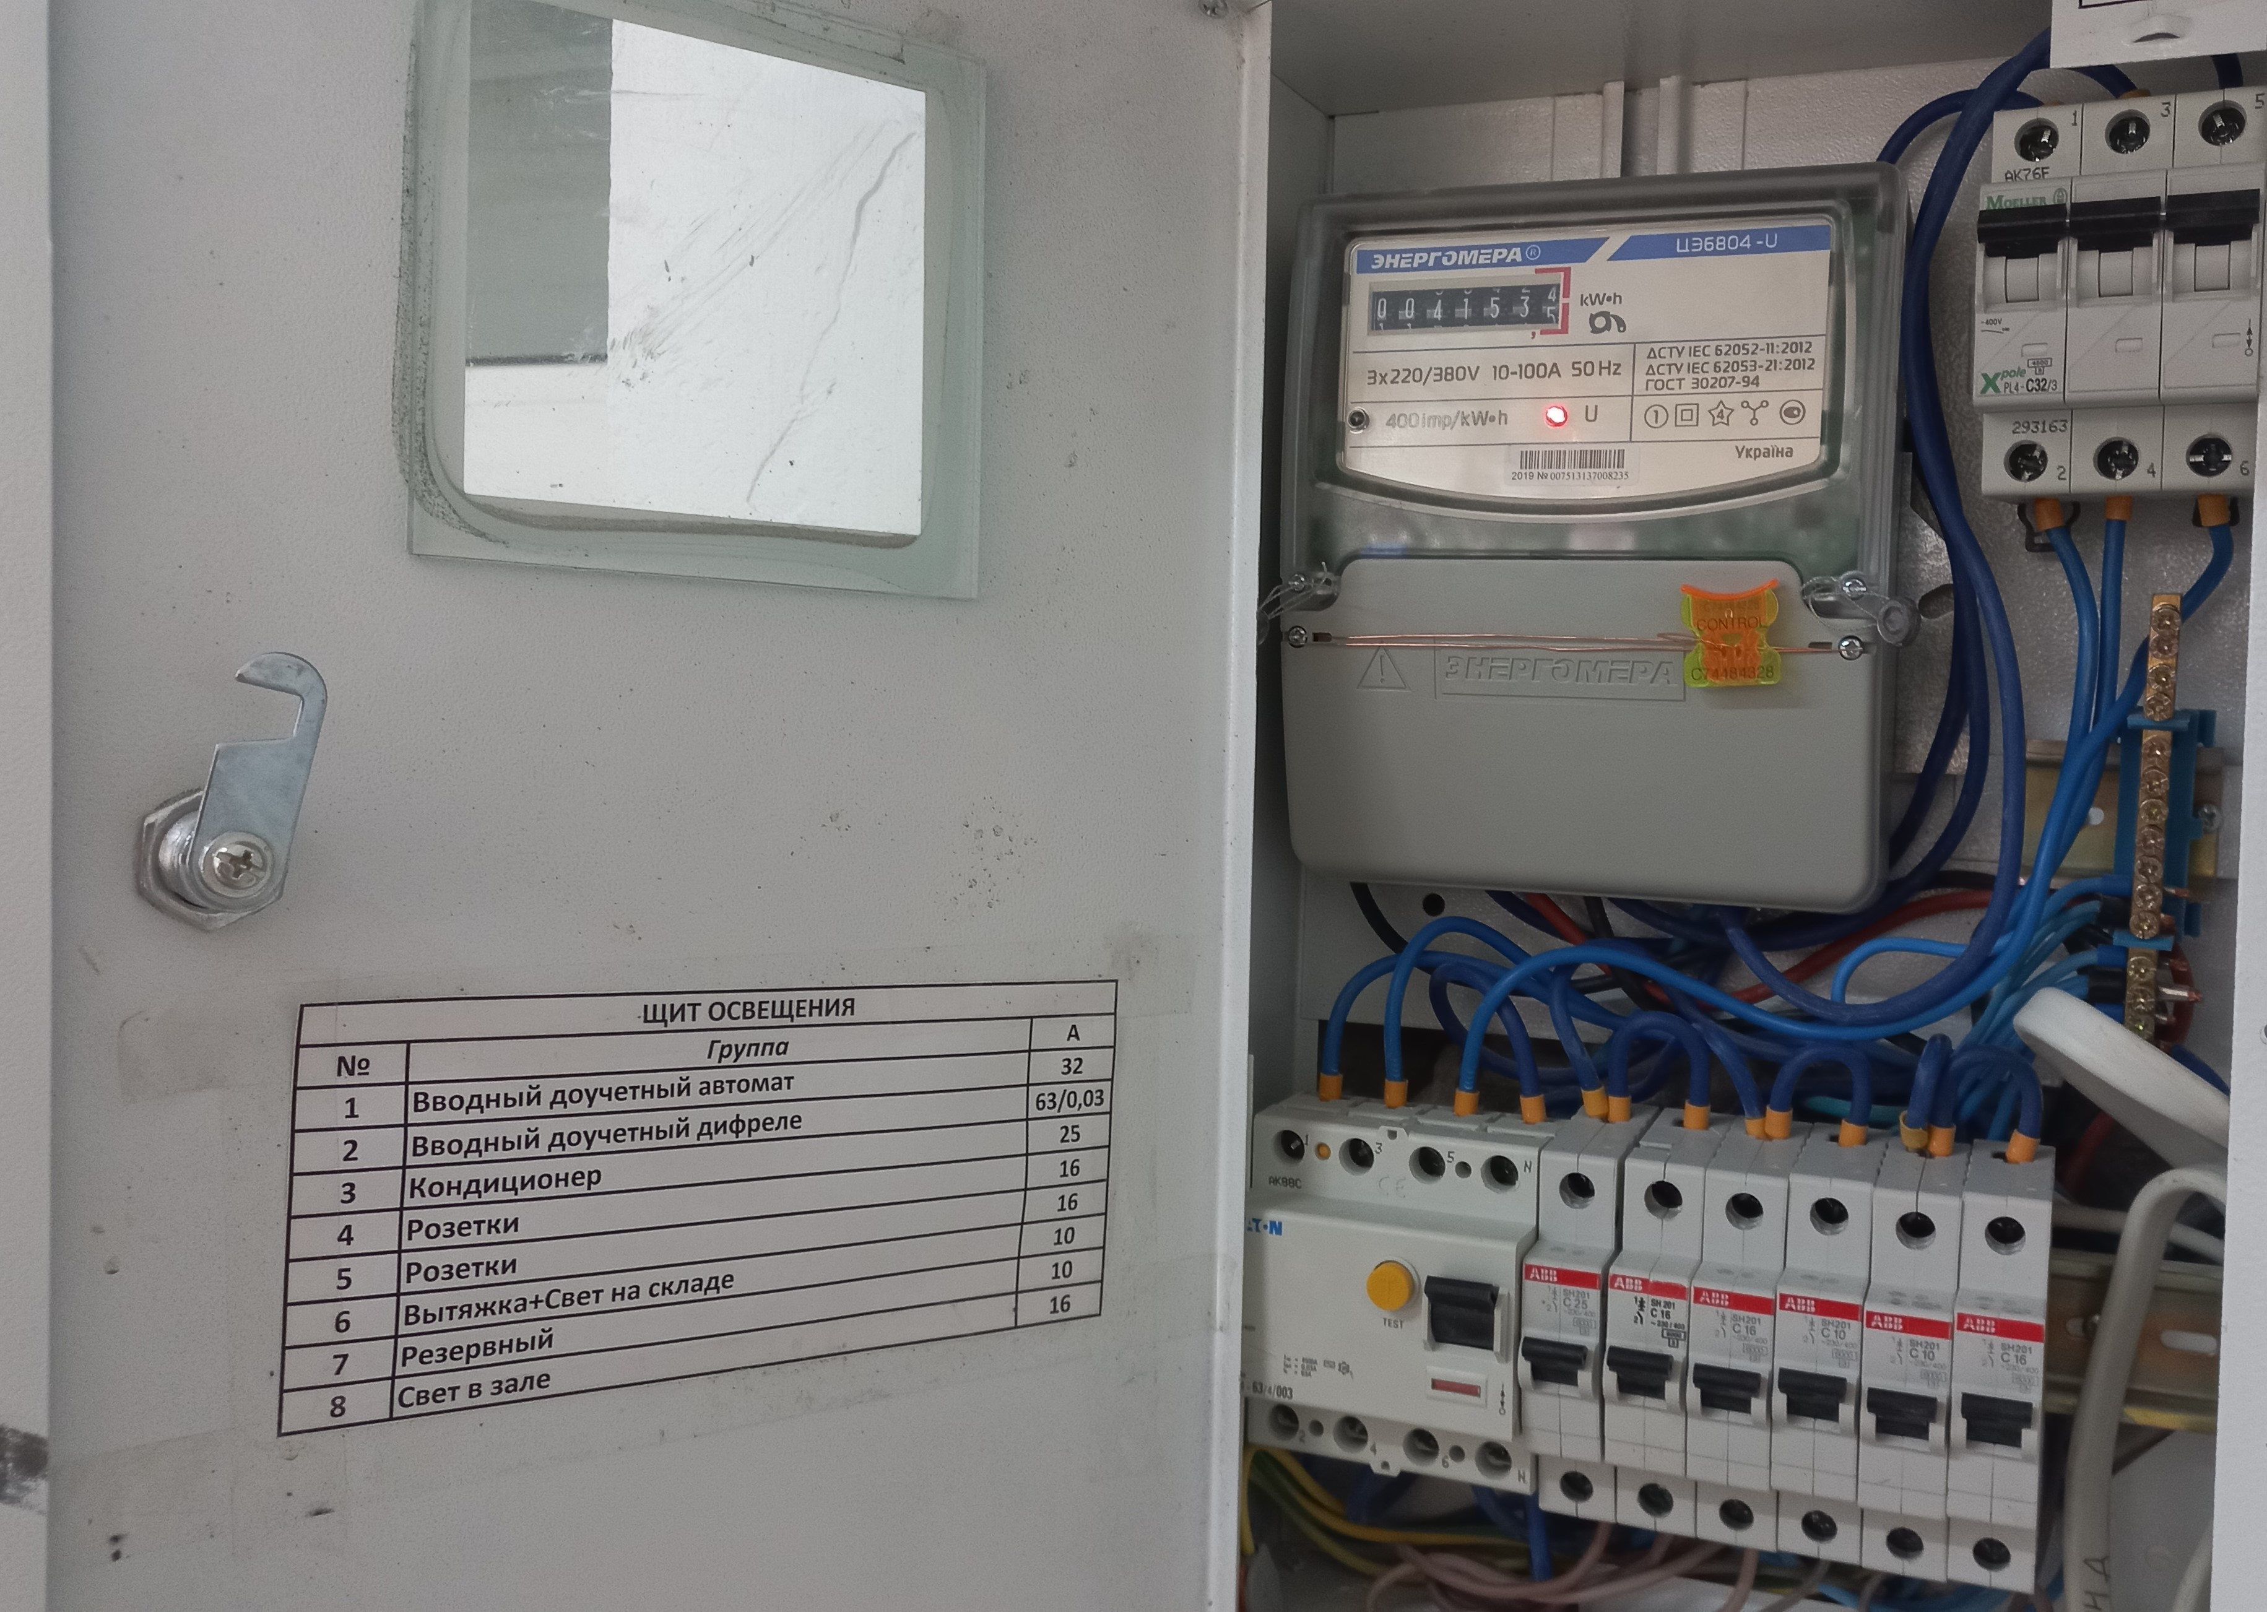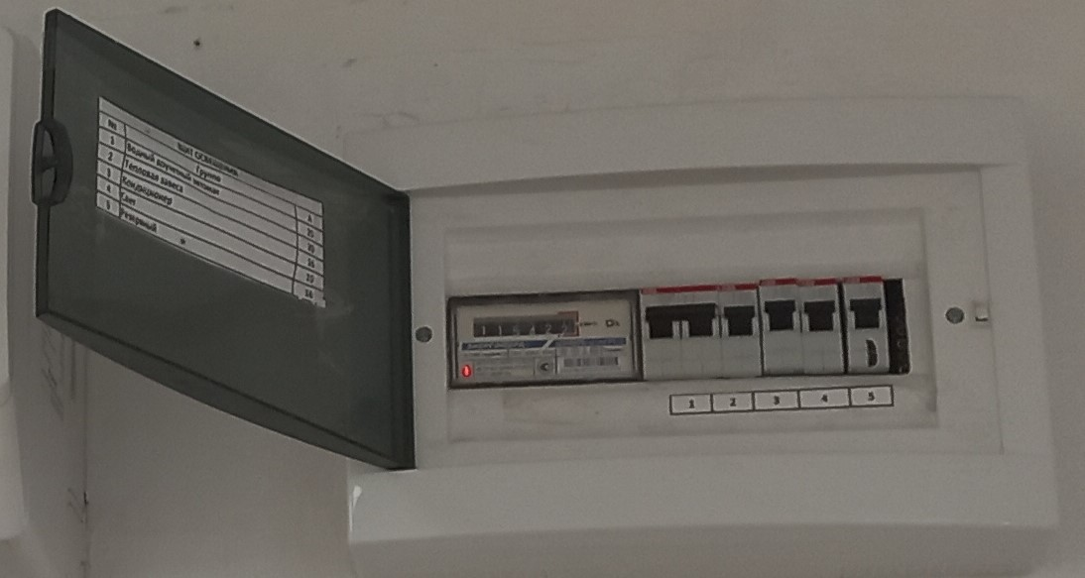

Ел. щит № 1 Ел. щит № 2

5.2 Вимоги до СКМ:

Всі комплектуючі СКМ (кабель, розетки) повинні відповідати категорії 5Е. Прокладку мережі виконувати кабелем типу вита пара, UTP, LSHF. Монтаж кабеля від комутаційної шафи виконувати в пластикових кабель-каналах разом з електромережею. Розетки 1хRJ45 для зовнішнього монтажу, білого кольору.

Усі порти RJ45, розташовані на робочих місцях, а також в комутаційній шафі, повинні бути промарковані таким чином, щоб їх можна було ідентифікувати.

**Обсяг робіт**

|  |  |  |  |
| --- | --- | --- | --- |
| **№ з/п** | **Найменування робіт** | **Одиниця вимірювання** | **Кількість** |
| 1 | Автоматичний вимикач ВА-2017/С 1р 20А АСКО | шт. | 4 |
| 2 | Монтаж автоматичного модульного вимикача | шт. | 6 |
| 3 | Кабельний канал пластиковий 40х25 мм | м | 30 |
| 4 | Кабельний канал пластиковий 20х10 мм | м | 30 |
| 5 | Підлоговий кабельний канал алюмінієвий 75х17 мм | м | 4 |
| 6 | Монтаж кабельного канала | м | 64 |
| 7 | Кабель UTP, cat.5e | м | 140 |
| 8 | Монтаж кабеля UTP в кабельному каналі | м | 140 |
| 9 | Розетка мережева накладна 1хRJ45, UTP, cat.5e | шт. | 11 |
| 10 | Монтаж розетки мережевої накладної 1хRJ45 | шт. | 11 |
| 11 | Конектор RJ45 | шт. | 11 |
| 12 | Монтаж конектора RJ45 | шт. | 11 |
| 13 | Розетка накладна 16А з заземлюючим контактом одинарна | шт. | 2 |
| 14 | Розетка накладна 16А з заземлюючим контактом подвійна | шт. | 3 |
| 15 | Розетка накладна 16А з заземлюючим контактом на 3 гнізда | шт. | 2 |
| 16 | Розетка накладна 16А з заземлюючим контактом на 5 гнізд | шт. | 3 |
| 17 | Монтаж розетки накладної | шт. | 10 |
| 18 | Кабель ВВГнгд 3х1,5 | м | 30 |
| 19 | Кабель ВВГнгд 3х2,5 | м | 100 |
| 20 | Монтаж кабеля ВВГ в кабельному каналі | м | 130 |
| 21 | Двоклавішний вимикач накладний | шт. | 1 |
| 22 | Монтаж накладного двоклавішного вимикача | шт. | 1 |
| 23 | Розподільча коробка 70х70х40 мм | шт. | 10 |
| 24 | Монтаж розподільчої коробки | шт. | 10 |
| 25 | Витратні матеріали | компл. | 1 |

**6 Стороння організація (підрядник, субпідрядник) для виконання робіт (наданні послуг) на об’єктах замовника повинна мати наступні документи:**

- про проведення навчання, інструктажів та перевірки знань з питань охорони праці (витяги із протоколів про навчання, посвідчення, журнал проведення інструктажів);

- наказ про призначення працівника, відповідального за організацію і безпечне виконання робіт на об’єктах замовника;

- наряд-допуск на виконання робіт підвищеної небезпеки, якщо це передбачено вимогами нормативно-правових актів з охорони праці.

Також стороння організація повинна забезпечити своїх працівників спецодягом і ЗІЗ (засобами індивідуального захисту) згідно норм.

**7 Інформація, що повинна бути надана виконавцем в рамках цінової пропозиції:**

- комерційна пропозиція;

- порядок фінансових розрахунків;

- терміни виконання робіт.